山代小学校 校歌「歌詞」 応募用紙
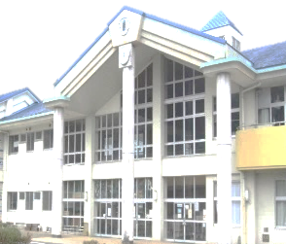
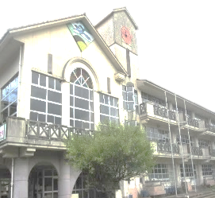

校歌案

案に込めた想いなど

応募者
氏名 | ﾌﾘｶﾞﾅ（ ） | 電話
住所 | 〒

※裏面も必ずご確認ください。
問い合わせ ： 伊万里市教育委員会 学校教育課 （☎0955-２３―３１８５）
山代小学校 校歌「歌詞」 応募用紙（裏面）

山代東小学校と山代西小学校が統合され、現在の山代東小学校の場所に令和9年4月に新しく「山代小学校」が開校します。
そのスタートに向けて、校歌を一新するため、歌詞を募集します。皆さんの応募をお待ちしています。

【募集要領】
●応募資格 どなたでも、一人何点でも応募できます。（応募用紙は、１点につき１枚）

●応募方法 ①応募用紙に必要事項を記入のうえ 郵送 してください。
（応募用紙は、教育委員会学校教育課に備え付けています。市のホームページからもダウンロードできます）
②市のホームページ上に 応募フォーム を開設しますので、そこからの応募も可能です。

●応募期限 令和８年３月３１日（火） ※郵送の場合は、当日消印有効

●応募・問合先 〒848-8501 伊万里市立花町1355番地1
伊万里市教育委員会 学校教育課
電話：0955-23-3185

●作成要領
・応募用紙は必ず所定の様式を使用し、すべての項目を記入してご応募ください。
・歌詞の内容及び表現については、次の事項を考慮してください。
◦山代町の自然や風土、歴史等に合ったもの（市、現山代東小・山代西小のホームページ等を参考にしてください。
◦明るく希望に満ちたもので、児童に親しみやすい言葉遣いにしてください。
◦歌詞の構成は、３番までとしてください。
◦漢字にはフリガナを書いてください。

●留意事項
・応募される作品は、未発表かつ自作（他の著作権に触れないもの）のもので、他の商標等の模倣でないものに限ります。
・応募作品は、返却しません。
・作品の著作権などについて、第三者から異議申立、苦情などがあった場合は、費用負担なども含め、応募者が対応するものとします。
・採用作品についての一切の権利は、伊万里市教育委員会に帰属します。
・採用作品は、採用者の了承を得ずに部分的な補作や修正、合作を行って採用をする場合があります。
・応募の際の住所・氏名・電話番号などの個人情報は、今回の目的以外に使用しません。
・謝礼金はありません。

